Título: Reporte de desvíos como herramienta clave para la prevención de la SST
Categoría: ESG
Tema: Interrelación entre el Proceso Productivo y la Seguridad
Autor: Alejandro Cachay Malo, Compañía Minera Miski Mayo S.R.L., Gerente de SSMA, Urb. San Eduardo Mz A2, Cámara de Comercio de Piura, edificio 2, piso 2, Piura, Perú. alejandro.cachay@miskimayo.com, 981143116 - 947911078. Ingeniero Químico con Maestría en Seguridad en el trabajo y más 20 años de experiencia profesional en el campo de la seguridad, salud en el trabajo y medio ambiente.
Coautor: Carlos Andrés Delgado Gálvez, Compañía Minera Miskimayo SRL, Superintendente de Seguridad en el Trabajo, Urb. San Eduardo Mz A2, Cámara de Comercio de Piura, Edificio 2, Piso 2, Piura, Perú, Carlos.delgado@miskimayo.com, 994160335 – 947818066. Ingeniero Químico con Maestría en Administración de Negocios y más de 15 años de experiencia profesional en el campo de la seguridad en el trabajo.
Palabras clave: ROP, desvíos, gestión, TRFIR, reportabilidad, proceso productivo.
- CONTEXTO
Miski Mayo, ubicada en Sechura, al inicio de la operación contrató personal del área de influencia (AID) sin experiencia previa en minería y se identificó un bajo índice en la gestión de Seguridad y Salud Ocupacional. Para mejorar esto, los líderes implementaron la metodología andragógica y Diálogos Comportamentales para identificar activadores de comportamiento.
Además, utilizamos la Gestión de ROP (Reporte de Observación Preventiva) para que empleados y contratistas identifiquen comportamientos seguros e inseguros, condiciones subestándares y reporten cuasi accidentes antes de que se materialicen, promoviendo nuestro principal valor “La vida en primer lugar”.
- OBJETIVO
- Identificar y corregir condiciones inseguras de trabajo y acciones inapropiadas de los colaboradores en el proceso productivo, a fin de prevenir que se desencadenen accidentes o incidentes.
- Fomentar una cultura de seguridad proactiva, donde todos los empleados son conscientes de los riesgos y participan en la prevención.
- Aumento del nivel de compromiso de Miski Mayo y trabajadores externos (stakeholders).
- Reducción de los activadores negativos de comportamiento e incrementar la gestión de activadores positivos.
- PROCEDIMIENTO O METODOLOGÍA
- La gestión de ROP es un proceso mediante el cual los empleados y supervisores identifican riesgos laborales, comportamientos seguros e inseguros y condiciones peligrosas en los procesos productivos, comunican los hallazgos a los trabajadores y supervisores involucrados, y toman medidas correctivas de manera oportuna.
- El proceso del ROP es continuo. Se realiza un seguimiento de las observaciones anteriores y se evalúa si las medidas correctivas fueron efectivas, a través de un análisis de eficacia.
- El área de SSMA utiliza un dashboard en Power BI para analizar desvíos y así identificar los más relevantes. Esto les permite planificar la ejecución de diversas actividades como campañas de seguridad, liderazgo visible y supervisión en campo, inspecciones IOA - DUTY lideradas por un gerente o superintendente, y la participación con empresas contratistas.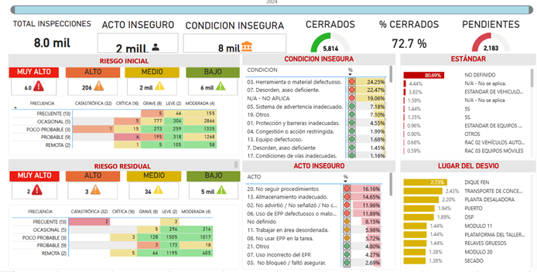
Figura 1. Informe creado en Power BI
- Se realiza 2 tipos de campañas:
- Campaña de fin de semana (Cortas), donde, en base al análisis de los ROPs semanales se identifica el desvío más relevante y se planifican actividades, lideradas por los supervisores de turno para atacar las causas más importantes.
- Campañas de Seguridad (Amplias) con la finalidad de reforzar una herramienta de Seguridad implementada, a través de una temática atractiva para que el trabajador pueda mantener su compromiso. Finalmente, se reconoce a los trabajadores participantes.

- RESULTADOS ALCANZADOS
- La implementación efectiva de la gestión de ROP tuvo un impacto directo en la reducción de accidentes y lesiones laborales en el proceso productivo (figura 2).
- En los últimos 5 años, la tendencia de reportabilidad ha ido en aumento (figura 2).
- Los trabajadores son más conscientes de sus actos y aplican el Cuidado Activo Genuino.
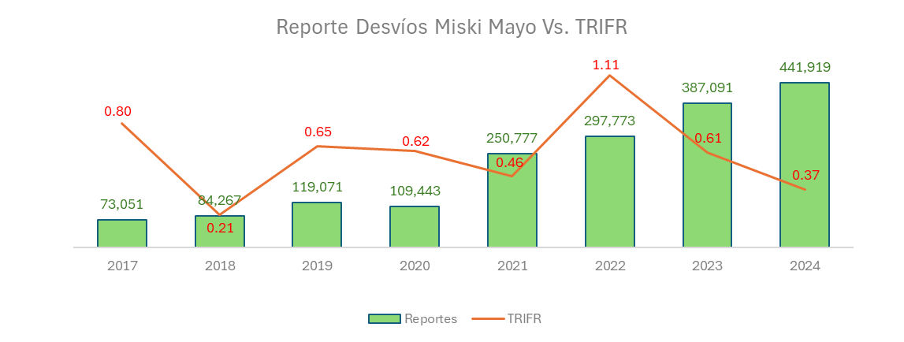
Figura 2. Tasa Total de Frecuencia de Lesiones Registrables
- CONCLUSIONES O RECOMENDACIONES
- La implementación de ROP’s viene previniendo accidentes laborales, mejorando la productividad y reduciendo el tiempo de paradas de seguridad en el proceso productivo.
- La seguridad de los trabajadores es una prioridad y la gestión de ROP es una parte fundamental de la estrategia para proteger su bienestar y el éxito de la organización.
- La amplia reportabilidad nos permite tener una mejor visibilidad de las condiciones o actos que en el trabajo podrían ocasionar algún tipo de evento, y actuar preventivamente. Esto nos ha traído como consecuencia una tasa de accidentabilidad baja (TRIFR).
- Miski Mayo ha sido reconocido por el "Instituto de Seguridad Minera" – ISEM (tabla 1).
Tabla 1 Premiaciones ISEM
AÑO | PREMIACIONES | AÑO | PREMIACIONES
2012 | 1° Lugar Categoría Tajo Abierto | 2018 | 2° Lugar Categoría Tajo Abierto - Placa de Honor
2013 | 2° Lugar Categoría Tajo Abierto - Placa de Honor | 2019 | 1° Lugar Categoría Tajo Abierto
2014 | 1° Lugar Categoría Tajo Abierto | 2020 | 2° Lugar Categoría Tajo Abierto - Placa de Honor
2015 | 2° Lugar Categoría Tajo Abierto - Placa de Honor | 2021 | 1° Lugar Categoría Tajo Abierto
2016 | 2° Lugar Categoría Tajo Abierto - Placa de Honor | 2022 | 1° Lugar Categoría Tajo Abierto
2017 | 1° Lugar II Concurso Internacional de Mejores Prácticas en Seguridad y Salud Minera | 2023 | 1° Lugar Categoría Tajo Abierto

